爨乡妙品项目修建性详细规划批前公示

**爨乡妙品项目修建性详细规划**经属地自然资源部门审查，符合当地规划技术指标要求，经曲靖市麒麟区自然资源局2023年第一次局务会审查，拟同意该项目办理规划手续，按照有关规定，现将该项目规划予以批前公示。

**项目名称：爨乡妙品项目修建性详细规划**

**建设单位：董建富、梁东娥**

**项目位置：珠街街道三源村委会**

**项目建设内容及规模:**

GB00001地块规划用地面积172.9㎡（约0.26亩），建筑占地面积126.42㎡，总建筑面积333.85㎡，容积率1.93，建筑密度73.12%，绿地率26.88%。GB00002地块规划用地面积134.1㎡（约0.2亩），建筑占地面积107.31㎡，总建筑面积278.86㎡，容积率2.08，建筑密度80.02%，绿地率19.98%。

公示时间：2023年4月11日至2023年4月19日（7个工作日）

任何单位和个人如对该公示有异议，请在公示期内向曲靖市麒麟区自然资源局反映。反映的情况应实事求是，并附具体内容。以单位名义反映情况的应加盖公章，以个人名义反映情况的应署真实姓名和联系电话。

　　投诉举报电话：0874—3298664（法规科）。

　　咨询联系电话：0874—3187819（技术科）。

附件：1.规划总平面图、经济技术指标表

　　 2.单体效果图

曲靖市麒麟区自然资源局

2023年4月11日

附件1

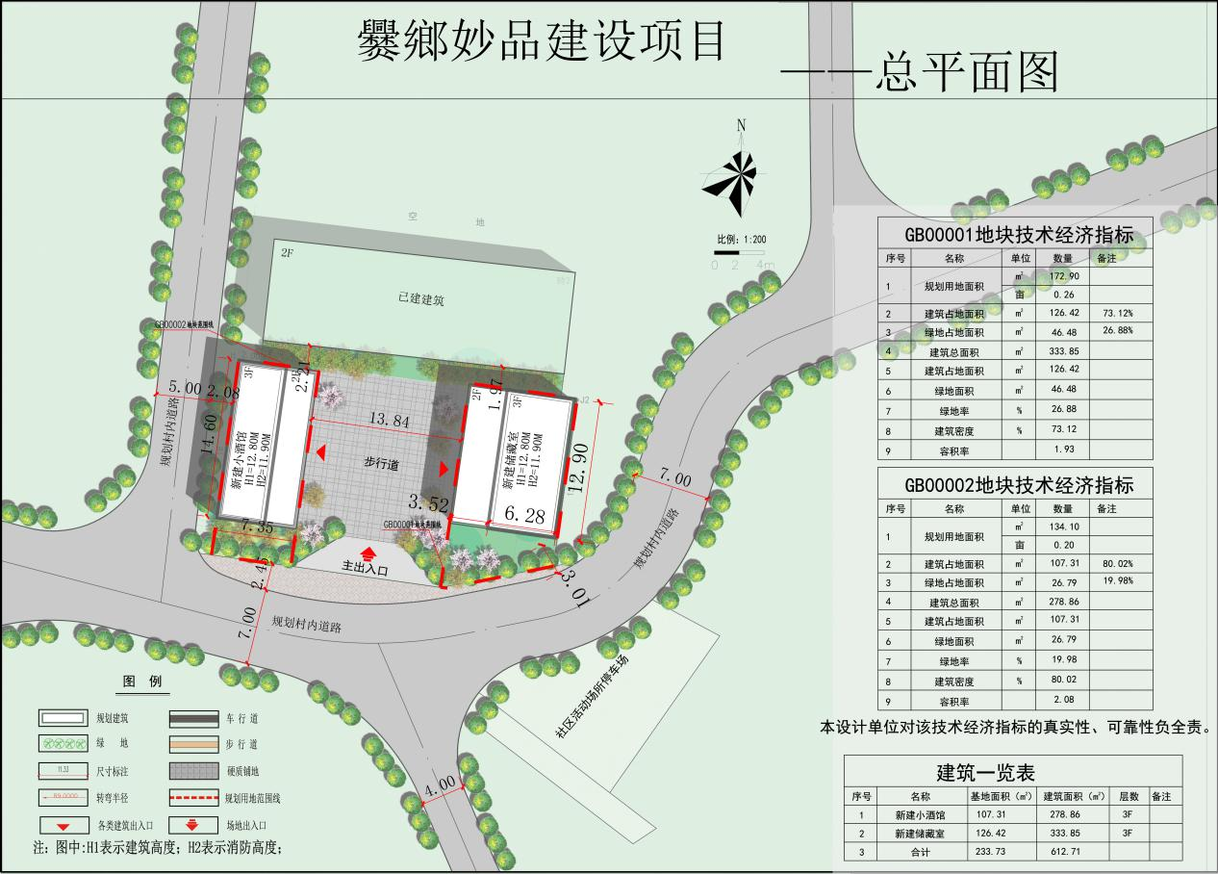

附件2

